食源性疾病病例监测系统接口开发方案

根据《关于印发惠州市食源性疾病病例监测直报工作实施方案的通知》（惠市卫函[2023]508号）有关工作要求，各二级及以上医疗机构需实现HIS系统通过广东省食源性疾病病例检测系统与国家食源性疾病病例检测系统直连直报，全面提升医疗结构食源性疾病检测、发现、报告、处置能力。
基于以上目的，结合我院实际，制定本方案。

- 系统开发平台介绍
内容 | 描述
架构体系 | 医院信息系统支持 | C/S、B/S
架构体系 | 本项目采用架构体系 | C/S、B/S体系。不同的产品采用不同的架构体系，相互兼容
操作系统  平台 | 医院信息系统支持 | Windows,UNIX,Linux
操作系统  平台 | 本项目推荐 | Windows Server 2008
数据库平台 | 医院信息系统支持 | SQL Server,Oracle
数据库平台 | 本项目采用 | SQL SERVER2008
开发工具 | 主要采用Delphi、.NET开发,个别系统的开发采用了VCL,Java等开发工具
软件版本 | 医院信息管理系统V3.0
测试工具 | 主要测试工具包括：Delphi Debug,SQL Server事件查询器
系统遵循的标准 | 按照国家卫生部2002年发布的《医院信息管理系统规范》的要求以及国家信息管理的标准，HIS（医院信息管理系统）按HL7数据交换标准。

二、建设内容
（一）省级食源性疾病病例监测系统接口开发
1.HIS 系统集成数据智能采集模块
HIS对接工作是在2级以上医疗机构前置机部署食源性疾病病例数据智能采集嵌入式组件（以下简称“FBD表单组件”），通过HIS系统改造嵌入FBD表单组件（嵌入式页面和医院端管理系统），由临床医生在嵌入式页面录入食源性疾病病例监测信息，公卫科医生在医院端管理系统审核病例信息后报送，病例数据通过VPN专线由医院传输至省级服务端，省级服务端传给国家食源性疾病病例监测系统。
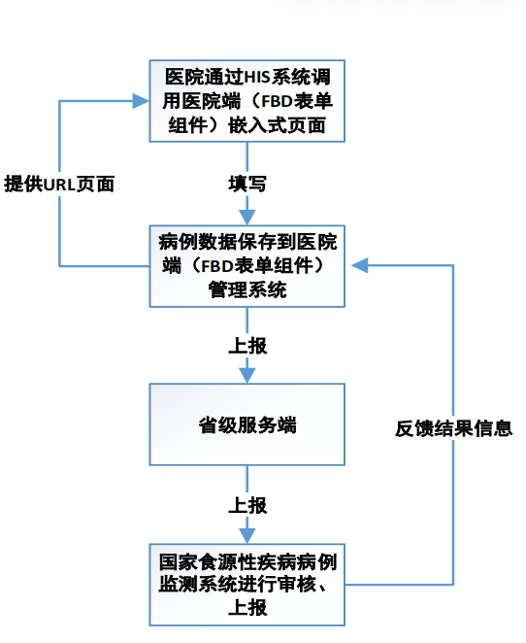

2.医院监测流程图
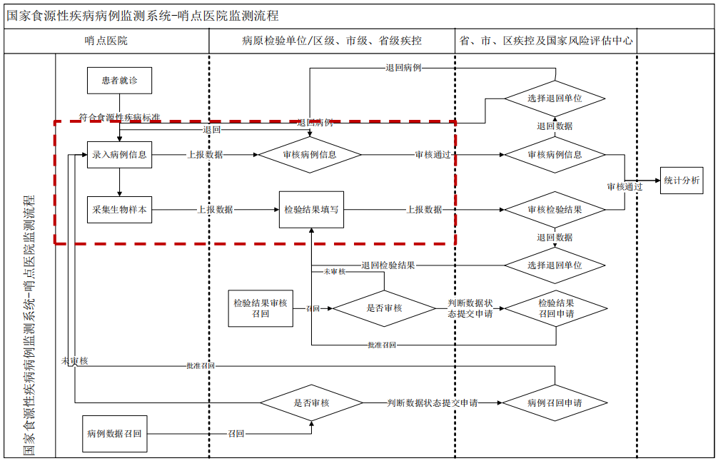
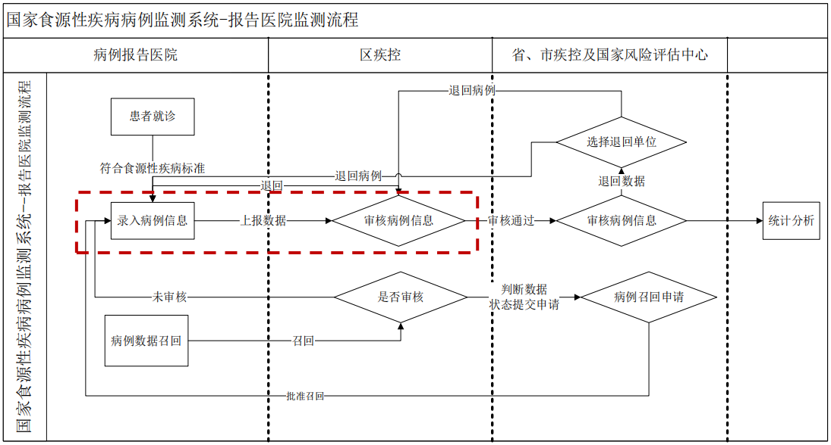

3.实现功能
1）在数据智能采集与交换组件中填报病例信息时，可实现暴露食品名称、分类、包装类型等信息自动关联填写、对录入的信息实现自动逻辑校验。
2）根据HIS系统中诊断结论，利用自然语言处理和语义分析等技术，提取关键字段与食源性疾病数据库匹配，自动提示填报。
3）针对国家食源性疾病病例监测系统字段、字典的调整，实现数据智能采集与交换组件统一更新。
4）已建省级平台解决方案：通过部署智能采集与交换组件省级服务端，开放接口，基于国家食源性疾病病例监测标准实现与省级平台快速对接；未建省级平台解决方案：通过部署智能采集与交换组件省级服务端，实现与省级平台快速对接。

4.HIS系统集成数据智能采集模块的部署实施流程
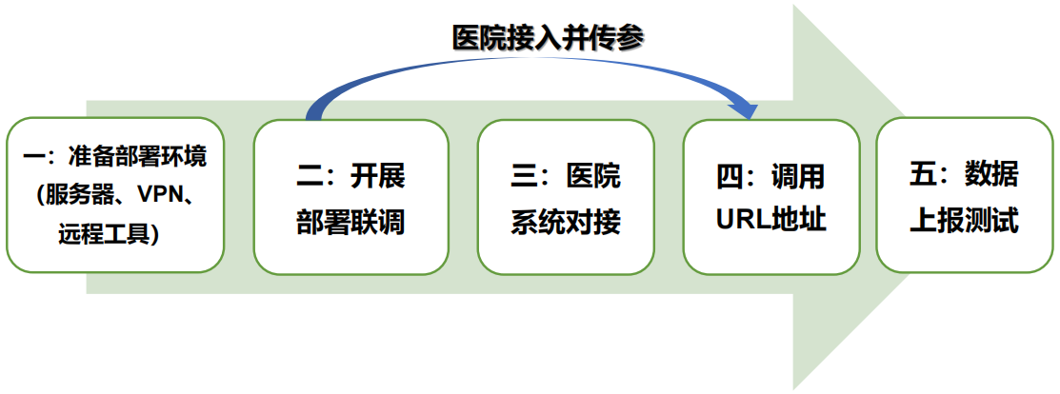准备部署环境
- 准备服务器
服务器用于部署食源性疾病病例数据智能采集嵌入式组件（FBD表单组件）。
建议准备前置机服务器（或虚拟服务器）1台，以下服务器资源配置建议是最低保障，后续可按照实际需求进行调配。
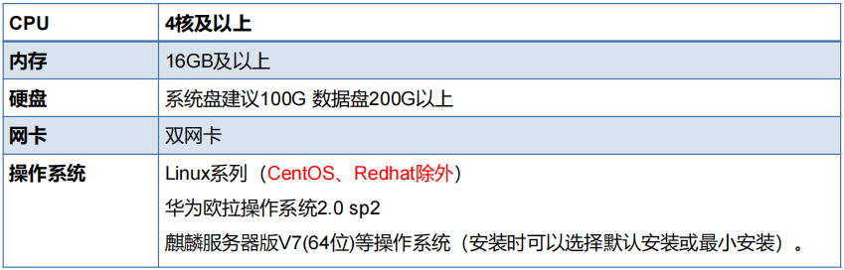
如果服务器系统老旧，内存建议增加。
首先必须要支持中文，如果跟国家网络通的话就可以不用网络连接工具，如果出现网络问题没有连接工具不好排查，挂载镜像是有些服务器缺少解压、网络连接工具，yum源安装好。
- 开通服务器端口
医院服务器开通访问客户端XXXX端口。
对接后医院访问客户端地址:
HIS系统调用微服务嵌入式页面，临床医生填写食源性疾病病例数据；
公卫科登录医院端（FBD表单组件）审核上报数据。
- 与省级VPN*或其他网络对接（安全传输网络对接）
食源性疾病病例数据智能采集虚拟专网遵循“分级建立、协同运营”原则，分别建设“国家- 省”、“省-地市”“地市-医疗机构”虚拟专网，从而形成“医疗机构-地级市-省-国家”的虚拟专 线，实现食源性疾病病例监测数据加密传输。
医院需与市疾控中心联系沟通VPN对接事宜（具体配置需要医院联系市疾控中心进行网络调 试对接），完成VPN对接和测试。
VPN:省级与国家是VPN，市级网络根据市级情况由市级确定，市级还需与省级网络调试对接
- 软件准备
准备远程访问工具、服务器文件传输软件，已备后续开展远程协助。
远程访问工具：向日葵或Todesk等（部署完成后及时关闭）不建议使用VPN。
服务器访问工具：Xshell、finalshell等工具访问服务器。
（5） 系统情况
①情况1-无省级平台病例系统
国家平台食源性疾病病例监测系统账号
传值字段有必填账号字段，需要保证医院账号与国家平台登录账号一致（不是CA证书Ukey的姓名），保证正常传输数据到国家食源性疾病病例监测系统中。如果不确定国家平台登录账号，可以登录国家平台后，到主页的右上角用户名称个人设置，查看{登录账号}字段。
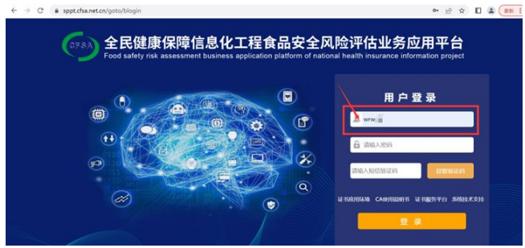

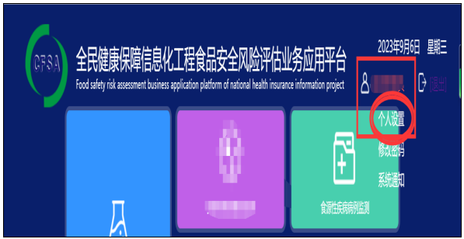

医院登录国家食源性疾病病例监测系统提交申请获取接口传输token授权码。{系统设置-病例接口授权申请}菜单下填写填报单位、勾选授权状态、填写对接IP地址、接口类型，点击【保存后管理】，完成申请。
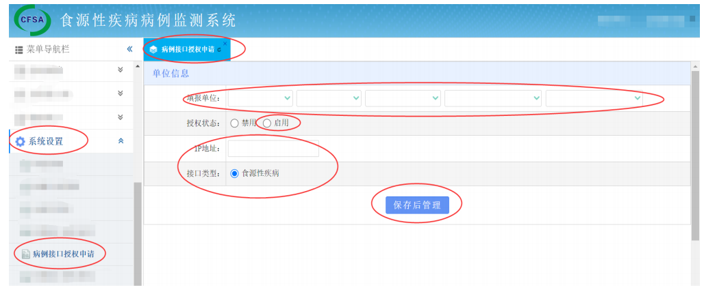

食品评估中心审核后，在{系统设置-病例接口授权查询}菜单下，输入查询条件，点击【十】按钮展开 【一】，可以查询本单位的接口申请的信息状态及授权码信息。
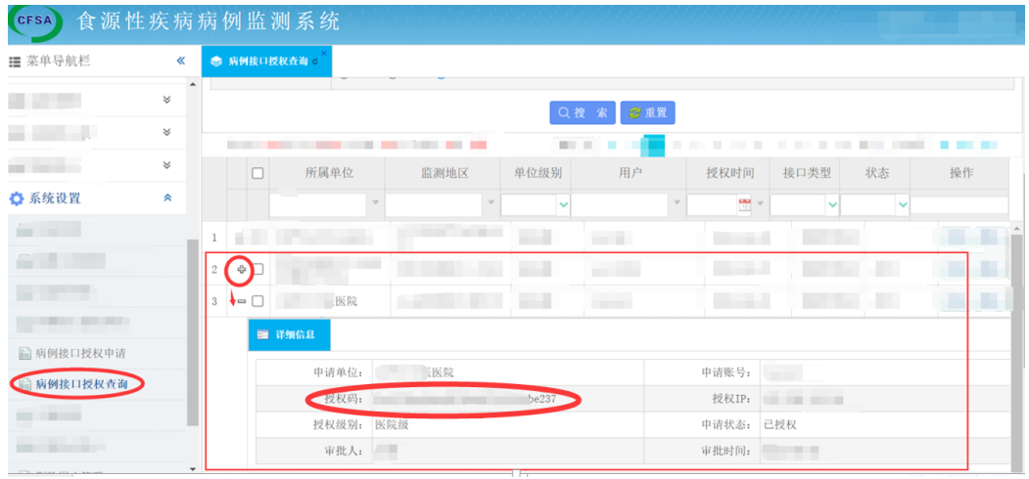

②情况2-有省级平台病例系统
省级平台食源性疾病病例监测系统账号
传值字段有必填账号字段，需要保证医院账号与省级平台病例系统登录账号 一致（不是CA证书Ukey的姓名），保证正常传输数据到省级食源性疾病病 例监测系统中。
注：根据省级平台病例系统的情况自行查看确定。

5.实施部署
实施部署团队在医院前置机部署（国家FBD表单组件），自动生成嵌入式URL地址（2个）：
例如：
嵌入式微服务页面（医生填报）http://XX.XX.XX.XX:YY/infections/goto/addSyxjb
客户端（公卫科审核上报）http://XX.XX.XX.XX:YY/infections/goto
医院需开放对应的URL安全网络访问权限；
医院HIS系统调用URL地址。

医院传参-诊断结论传值判断：
医院根据“食源性疾病病例数据智能采集嵌入式微服务组件集成策略技术规范” ，调试相关内容：
诊断触发接口：
医院在问诊时填写诊断结论医嘱时，调诊断结论判断接口，接口返回TRUE时触发弹出提示“嵌入式页面（医生填报）。
注：
医院根据“嵌入式微服务组件集成策略技术规范”做 HIS系统病人基本信息传参接口时：需要确定医院是哨点医院还是报告医院，根据相对应应的调用地址调用传参。

医院传参-病人基本信息传参：
医院根据“食源性疾病病例数据智能采集嵌入式微服务组件集成策略技术规范”，调试相关内容：
病人基本信息传参接口：

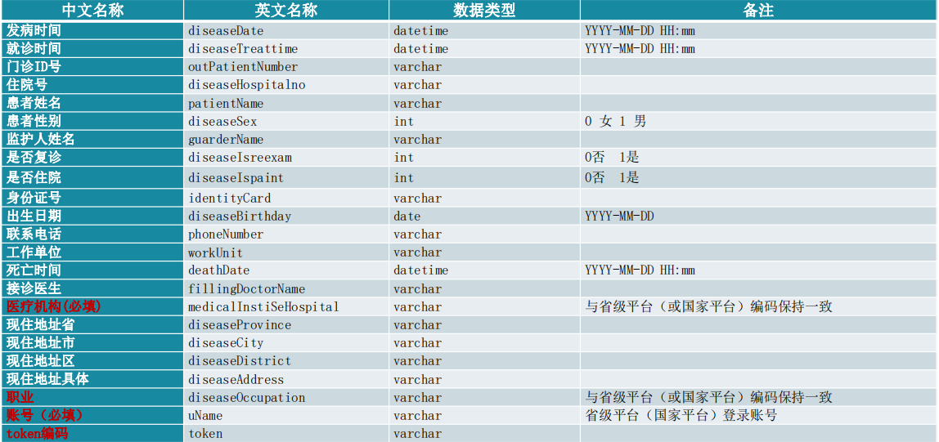

医院测试联调：
数据上报测试分为2步：临时测试对接、正式对接（分别申请token授权码，测试网部署后已经配置好）。
医院先与省级服务端（省级病例系统）开展测试对接。
测试网测试成功后，医院再与省级服务端（省级病例系统）实现正式对接。
临床医生在嵌入式页面（医生填报）录入食源性疾病信息，公卫科医生在客户端（公卫科审核上报）确认数据传输无误后审核上报至省级服务端（省级病例系统），对反馈的传输数据结果进行分析、修改，直至上报成功。

部署后组件使用介绍
医生端：
医生工作站，医生进入食源性模块(主动触发填报、自动提示填报)进入嵌入式接口填报界面。
由临床医生在该录入页面录入食源性疾病监测信息。

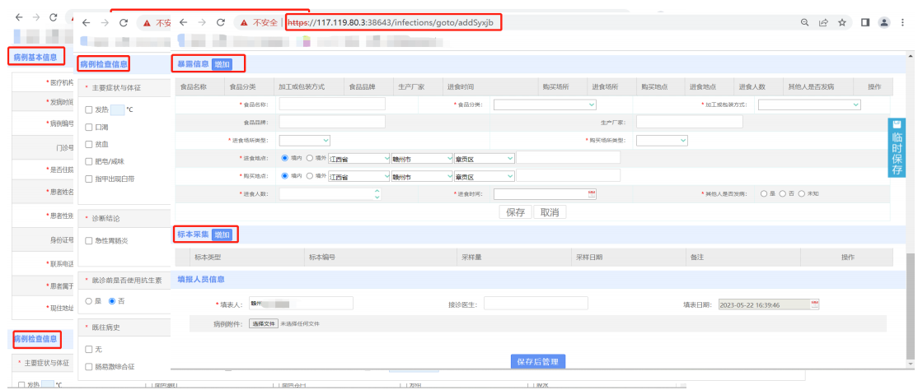
公卫科：
科室医生可登录医院端（国家FBD表单组件）审核报卡信息，点击上报，上传病例数据到市级食源性疾病监测系统完成上报工作。
病例信息/检验信息上报：选择某条数据点击【审核】按钮，公卫科审核完数据已经存入省级系统或国家系统。
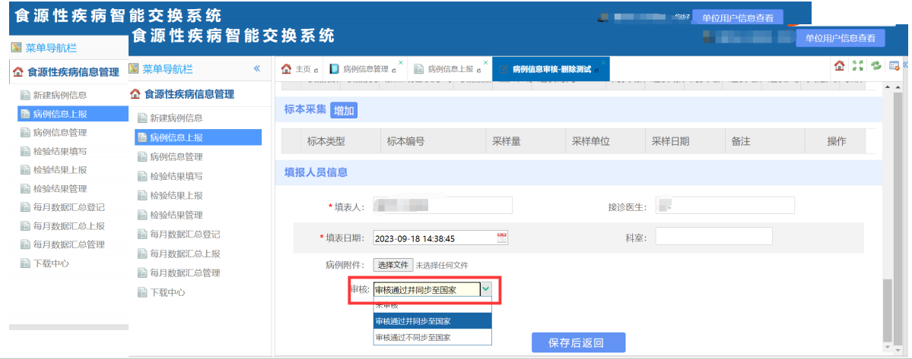

病例信息/检验信息上报：选择某条数据点击【上报】按钮，公卫科将数据上报至省级系统或国家系统，数据状态为区县级疾控待审核。
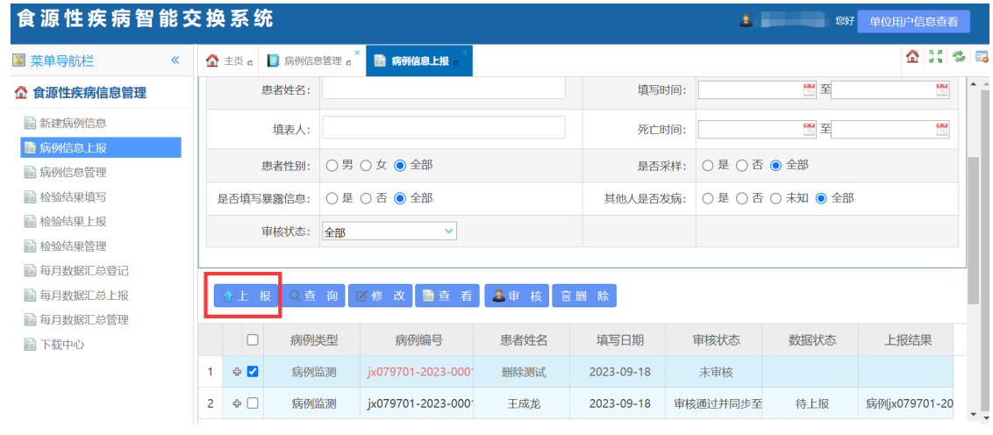

三、方案清单及预算

项目名称 | 项目内容 |  | 数量 | 单位 | 预算金额（元）
省级食源性疾病病例监测系统接口改造 | 食源性疾病病例数据智能采集嵌入式组件(国家FBD表单组件) |  | 1 | 项 | 9000
省级食源性疾病病例监测系统接口改造 | 食源性疾病病例数据智能采集嵌入式接口开发 | 诊断结论触发接口 | 1 | 项 | 11000
省级食源性疾病病例监测系统接口改造 | 食源性疾病病例数据智能采集嵌入式接口开发 | 病人基本信息接口 | 1 | 项 | 15000
省级食源性疾病病例监测系统接口改造 | 医院信息系统（HIS）升级改造 | 门诊医生工作站 | 1 | 项 | 7500
省级食源性疾病病例监测系统接口改造 | 医院信息系统（HIS）升级改造 | 住院医生工作站 | 1 | 项 | 7500
辅助项目 | 系统使用培训
辅助项目 | 服务器、工作站点安装调试
预算金额合计：50000元

